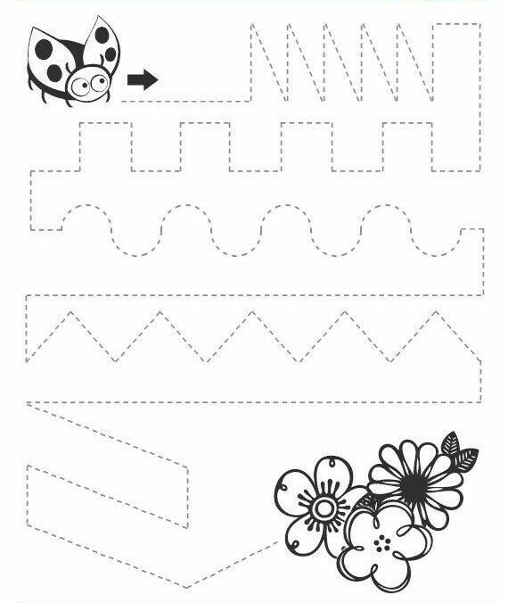

**Obtáhni tužkou cestu berušky**